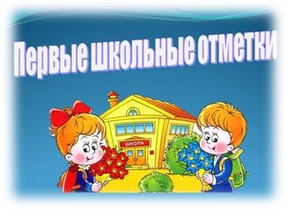
Барженакова Алёна Викторовна
учитель начальных классов

Первая школьная отметка
родительское собрание

Цели собрания:
1. Показать родителям значение школьной отметки в жизни ребенка.
2. Формировать культуру родительского восприятия учебных умений своего ребенка.
Форма проведения: родительский педагогический тренинг с использованием нетбуков:
- подготовительная работа к собранию: подготовка персональных приглашений для родителей; подготовка памяток для родителей; разработка сценария собрания, разработка индивидуальных документов на каждого ребенка;
- проведение урока литературного чтения по единой цели «Работа по картине Ф. П. Решетникова «Опять двойка»; подготовка классного помещения для проведения собрания;
- анкетирование учащихся класса; анкетирование родителей учащихся.

Анкета для учащихся
1. Если я получаю хорошую оценку, то родители...
2. Если я получаю плохую Отметку, то родители...
3. Мои родители говорят, что я могу учиться...
4. Если я получаю «5», то родители...
5. Если я что-то не понимаю при выполнении домашнего задания, то родители говорят...
6. Если я обращаюсь к родителям с просьбой помочь, то они...
7. Мои родители хотят, чтобы я учился...
(Проводится анкетирование родителей.)
Анкета для родителей 1
1 Я говорю своему ребенку, что школьная отметка это …
2. Когда мой ребенок идет в школу, то я желаю ему...
З. Когда мой ребенок получает хорошую отметку, то я...
4. Когда мой ребенок получает плохую отметку, то я...

Анкета для родителей 2
Отметьте те фразы, которые вы чаще всего используете в общении со своим ребенком, анализируя его учение.
1. Что ты получил (а) сегодня?
2. Я так и знала.
3. И в кого ты такой уродился?
4. Не расстраивайся, мы все исправим.
5. Пошел вон, чтоб глаза мои тебя не видели!
6. Сколько можно тебе это объяснять!
7. Ты ведь сможешь, постарайся!
8. Ты сам (а) сделаешь или тебе нужна моя помощь?
9. Садись и учи, а я потом проверю!
1 0. Давай разберемся и сделаем вместе.
11. Знаешь, мне это тоже давалось с трудом.
12. Кто-нибудь получил отметку лучше, чем ты?
13. Вот так и будешь на «3»и «2»ехать!
14. Посмотри, как я училась (учился), а ты?
15. Давай-ка еще раз заглянем в учебник. Попробуем вместе понять непонятное.
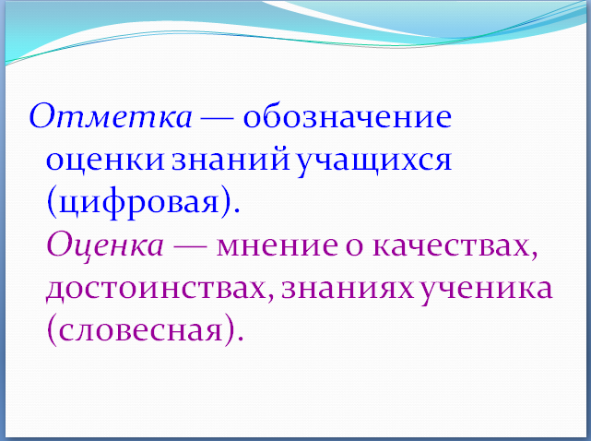
16. Вот придёт отец (мать)! Он (она) покажет тебе за двойку!

Ход собрания
1. Вступительное слово классного руководителя
- Добрый вечер, папы и мамы, родители моих учеников!
Для общего настроя и релаксации включаю сюжет «Рисунки на песке», смысл которого в том, что наши дети, словно маленькие птенцы, которые только учатся жить, учатся самостоятельности. И, конечно, мы должны помогать им (см. Приложение).
Сегодня мы поговорим о школьной отметке, которая играет главную роль в жизни ваших детей и семьи в целом.
— Что такое отметка?
— Что такое оценка? (Обмен мнениями.)
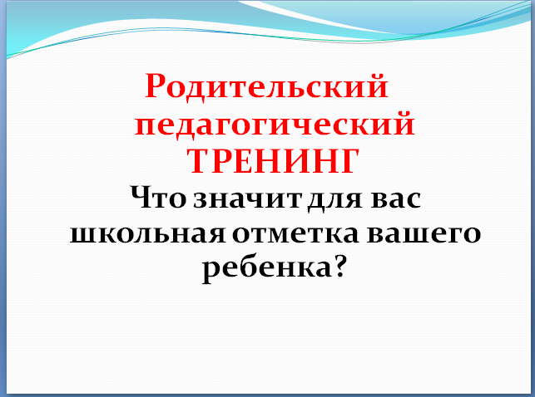
- Сколько различных ситуаций возникает, когда мы сталкиваемся со школьной отметкой! Давайте проиграем некоторые из них. Это поможет нам избежать ошибок в воспитании детей.
Родительский педагогический ТРЕНИНГ
Родители рассаживаются в два круга.
Упражнение 1
Классный руководитель задает вопрос родителям:
- Что значит для вас школьная отметка вашего ребенка? Напечатайте в чате ответ.
Учитель с помощью программы «Класс электронного обучения» запускает чат, где родители высказывают свое мнение.
Ответы родителей:
- Это показатель знаний.
- Результат его работы.
- Показатель его труда
- Результат стараний ребёнка.
- Отметка, которую учитель ставит за знания, старания.
Упражнение 2
- Уважаемые родители, предлагаю вам вспомнить картину Ф.П. Решетникова «Опять двойка»
- Где происходит событие, изображенное на картине? Это наше время? ( Мы можем понять, что это 60-70-е годы через несколько вещей: во-первых, это галстук девочки, а во-вторых, через то, как одет мальчик, по обстановке квартиры).
- Какой момент изображен художником?
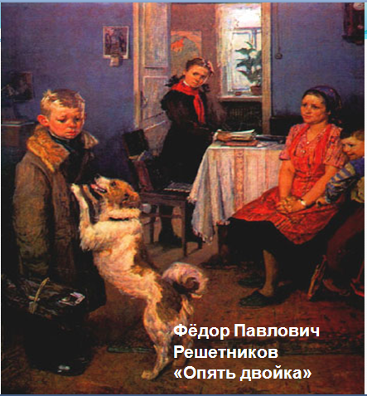
Cтоит очень грустный мальчик, так как опять получил двойку. Он стоит и пустым взглядом смотрит в пол. Лицо у него виноватое, и он готов заплакать. В комнате сидит мать, и видно, что она готовила, потому что на ней фартук, и, конечно, ей не могло прийти в голову, что ее сын вернется домой с двойкой. Лицо у нее полное сочувствия, она любит сына и хочет успокоить его, но не может, так как за двойку не положено хвалить, и ей приходится сдерживать себя.
Рядом с матерью маленький мальчик, он сидит на велосипеде. Он маленький и не понимает, как тяжело брату, и поэтому улыбается, но не зло, а по-доброму. Сестра выкладывает из портфеля учебники и аккуратно кладет их на стол, она с укором смотрит на брата, и в ее глазах нет ни капли сочувствия. Она отличница, и, наверное, ей не жалко младшего брата, ее точка зрения кажется ей правильной, потому что, если получил двойку – нечего нюни распускать, сам ведь виноват, не учил, на уроке невнимательно слушал и домашнее задание не делал.
-Какие мысли и чувства возникли у вас, когда вы рассматривали эту картину? Жаль мальчика. Нам кажется, он еще не потерян для того общества. Главное то, что он сожалеет, он раскаивается, а значит, он понимает, что так нельзя и это надо исправить. Он же еще мал, и все впереди.
По-моему, после этого инцидента в нем что-то изменится, и он будет относиться к своим обязанностям более серьезно.
В руках у мальчика портфель, к которому привязаны коньки, что, по идее, должно свидетельствовать о том, что он сегодня играл в хоккей после школы и, мол, он все равно веселился после такого трагического события. Но, мне кажется, что этого не было, ведь у него абсолютно искренняя горечь в глазах, он осознал свою ошибку.
- Попробуйте нарисовать финал этой картины, но с позиции ХХI века.
Упражнение З. Классный руководитель знакомит родителей с описанием картины Ф.Б. Решетникова «Опять двойка» учащихся 2 класса В (без имен и фамилий).
Вопросы по картине:
1. Понравилась или нет?
2. Как чувствует себя мальчик?
3. Как ему живется в родном доме?
4. Как к нему относятся родные люди?
5. Хотелось бы тебе ему помочь?
б. А в твоей жизни бывают похожие ситуации?
7. Как, по-твоему, кончится эта история?
Ответы детей подготовлены на слайде, учитель передает индивидуальные файлы с ответами каждого ребенка.
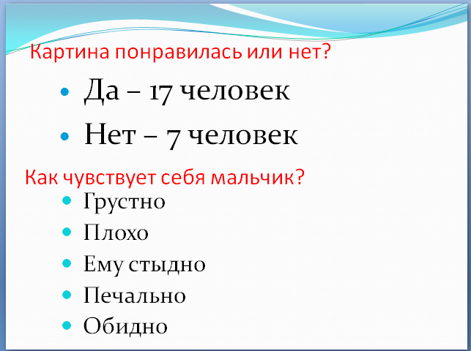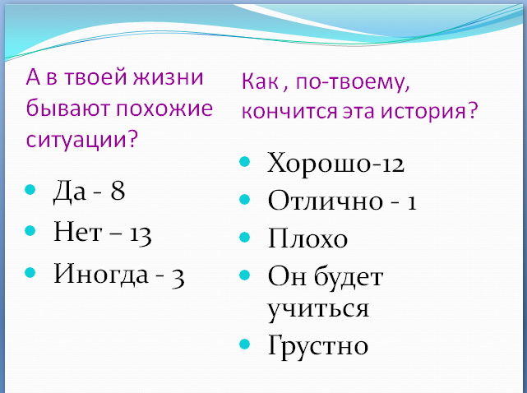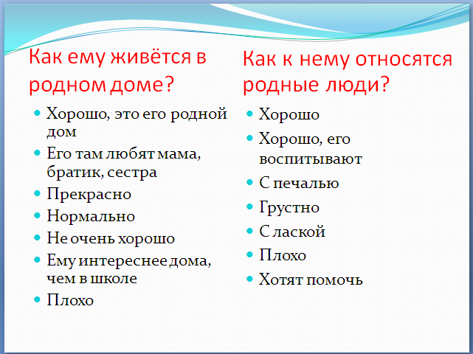

Упражнение 4. Родители вспоминают детские истории, связанные со школьными отметками. Обсуждают их со своей родительской позиции.

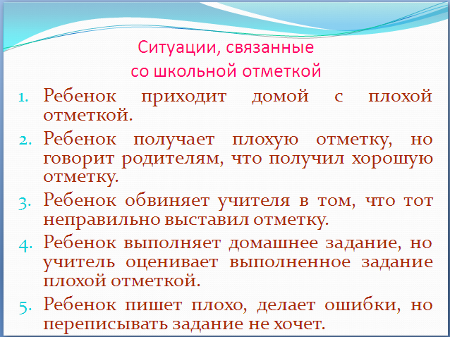
Упражнение 5. Родители обсуждают ситуации, связанные со школьной отметкой.
- Каково поведение взрослых в этих ситуациях?
(Приводятся разные ситуации.)
Ситуация 1. Ребенок приходит домой с плохой отметкой.
Ситуация 2. Ребенок получает плохую отметку, но
говорит родителям, что получил хорошую отметку.
Ситуация 3. Ребенок обвиняет учителя в том, что тот неправильно выставил отметку.
Ситуация 4. Ребенок выполняет домашнее задание, но учитель оценивает выполненное задание плохой отметкой.
Ситуация 5. Ребенок пишет плохо, делает ошибки, но переписывать задание не хочет.

Анализ анкет учащихся
Анализ анкет подготовлен на индивидуальных листах, которые передаются на нетбуки с помощью программы «Класс электронного обучения». По каждому мнению родители высказывают свое мнение, суждение: «Я считаю, что ребенок...»


Ознакомление родителей с нормами оценок результатов обучения в начальной школе
Классный руководитель использует методическое письмо «Контроль и оценка результатов обучения в начальной школе».

Обсуждение итогов тренингового занятия, обмен мнениями.
Представители каждой рабочей группы по очереди продолжают фразу: «Сегодня я поняла…»
Классный руководитель благодарит родителей за активное участие в собрании и желает успехов в развитии и воспитании детей.

ПАМЯТКА РОДИТЕЛЯМ
КАК ОТНОСИТЬСЯ К ОТМЕТКАМ РЕБЕНКА
1. Не ругайте своего ребенка за плохую отметку. Ему очень хочется быть в ваших глазах хорошим. Если быть не получается, ребенок начинает врать и изворачиваться, чтобы быть в ваших глазах хорошим.
2. Сочувствуйте своему ребенку, если он долго трудился, но результат его труда невысок. Объясните ему, что важен не только высокий результат. Больше важны знания, которые он сможет приобрести в результате ежедневного упорного труда.
3. Не заставляйте своего ребенка вымаливать себе оценку в конце четверти ради вашего душевного спокойствия.
4. Не учите своего ребенка ловчить, унижаться и приспосабливаться ради положительного результата в виде высокой отметки.
5. Никогда не выражайте сомнений по поводу объективности выставленной вашему ребенку оценки вслух.
6. Есть сомнения — идите в гимназию и попытайтесь объективно разобраться в ситуации.
7. Не обвиняйте беспричинно других взрослых и детей в проблемах собственных детей.
8. Поддерживайте ребенка в его, пусть не очень значительных, победах над собой, над своей ленью.
9. Устраивайте праздники по случаю получения отличной отметки. Хорошее, как и плохое, запоминается ребенком надолго, и его хочется повторить. Пусть ребенок получает хорошую отметку ради того, чтобы его отметили. Вскоре это станет привычкой.
10. Демонстрируйте положительные результаты своего труда, чтобы ребенку хотелось вам подражать.
11. Помните о радости познания! Интересуйтесь, прежде всего, о том, что ребёнок узнал нового, чему научился, что ему особенно интересно!

